【党旗飘飘】数据科学与管理工程系党支部组织学习《中国共产党不合格党员组织处置办法》
时间：2024-11-01
10月31日下午，数据科学与管理工程系党支部于玉成楼106会议室组织了党小组学习活动，本次学习会议由支部书记刘燕武同志主持。会议主要内容为学习《中国共产党不合格党员组织处置办法》。
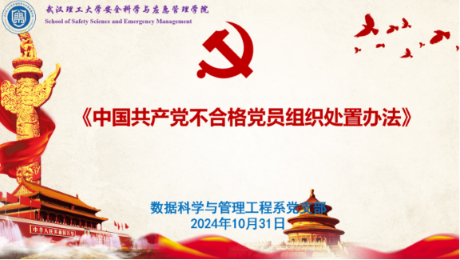
《办法》共27条，主要包括四个方面内容。刘燕武同志带领全体党员逐条解读了《办法》中的27条不合格党员组织处置条例。
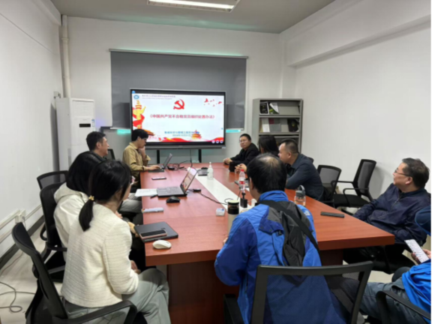
与会同志认真领悟学习精神，纷纷表示今后将坚守党员标准，严格服从党组织的教育、管理和监督，保持党员队伍的先进性和纯洁性。
通讯员：赵不钒 审稿人：刘燕武

